**Лабораторная работа № 2.**

**Основные теоремы линейного программирования.**

**ЗАДАЧА 1.**

На звероферме могут выращиваться черно-бурые лисицы и песцы. Для обеспечения нормальных условий их выращивания используется три вида кормов. Количество кормов каждого вида, которое должны получать животные, приведено в таблице. В ней также указаны общее количество корма каждого вида, которое может быть использовано зверофермой ежедневно, и прибыль от реализации одной шкурки лисицы и песца. Определить, сколько лисиц и песцов можно вырастить при имеющихся запасах корма.

|  |  |  |  |
| --- | --- | --- | --- |
| **Вид корма** | **Кол-во единиц корма, которое ежедневно должны получать** | | **Запас корма** |
|  | Лисица | Песец |  |
| А | 2 | 2 | 180 |
| Б | 4 | 1 | 240 |
| В | 6 | 7 | 426 |
| Прибыль за шт. | 1600 | 1200 |  |

**РЕШЕНИЕ:**

Возьмем за x1 – кол-во лисиц, а за x2 – кол-во песцов.

Строим прямые на координатной плоскости:

2 * x1 + 2 * x2 = 180

4 * x1 + x2 = 240

6 * x1 + 7 * x2 = 426

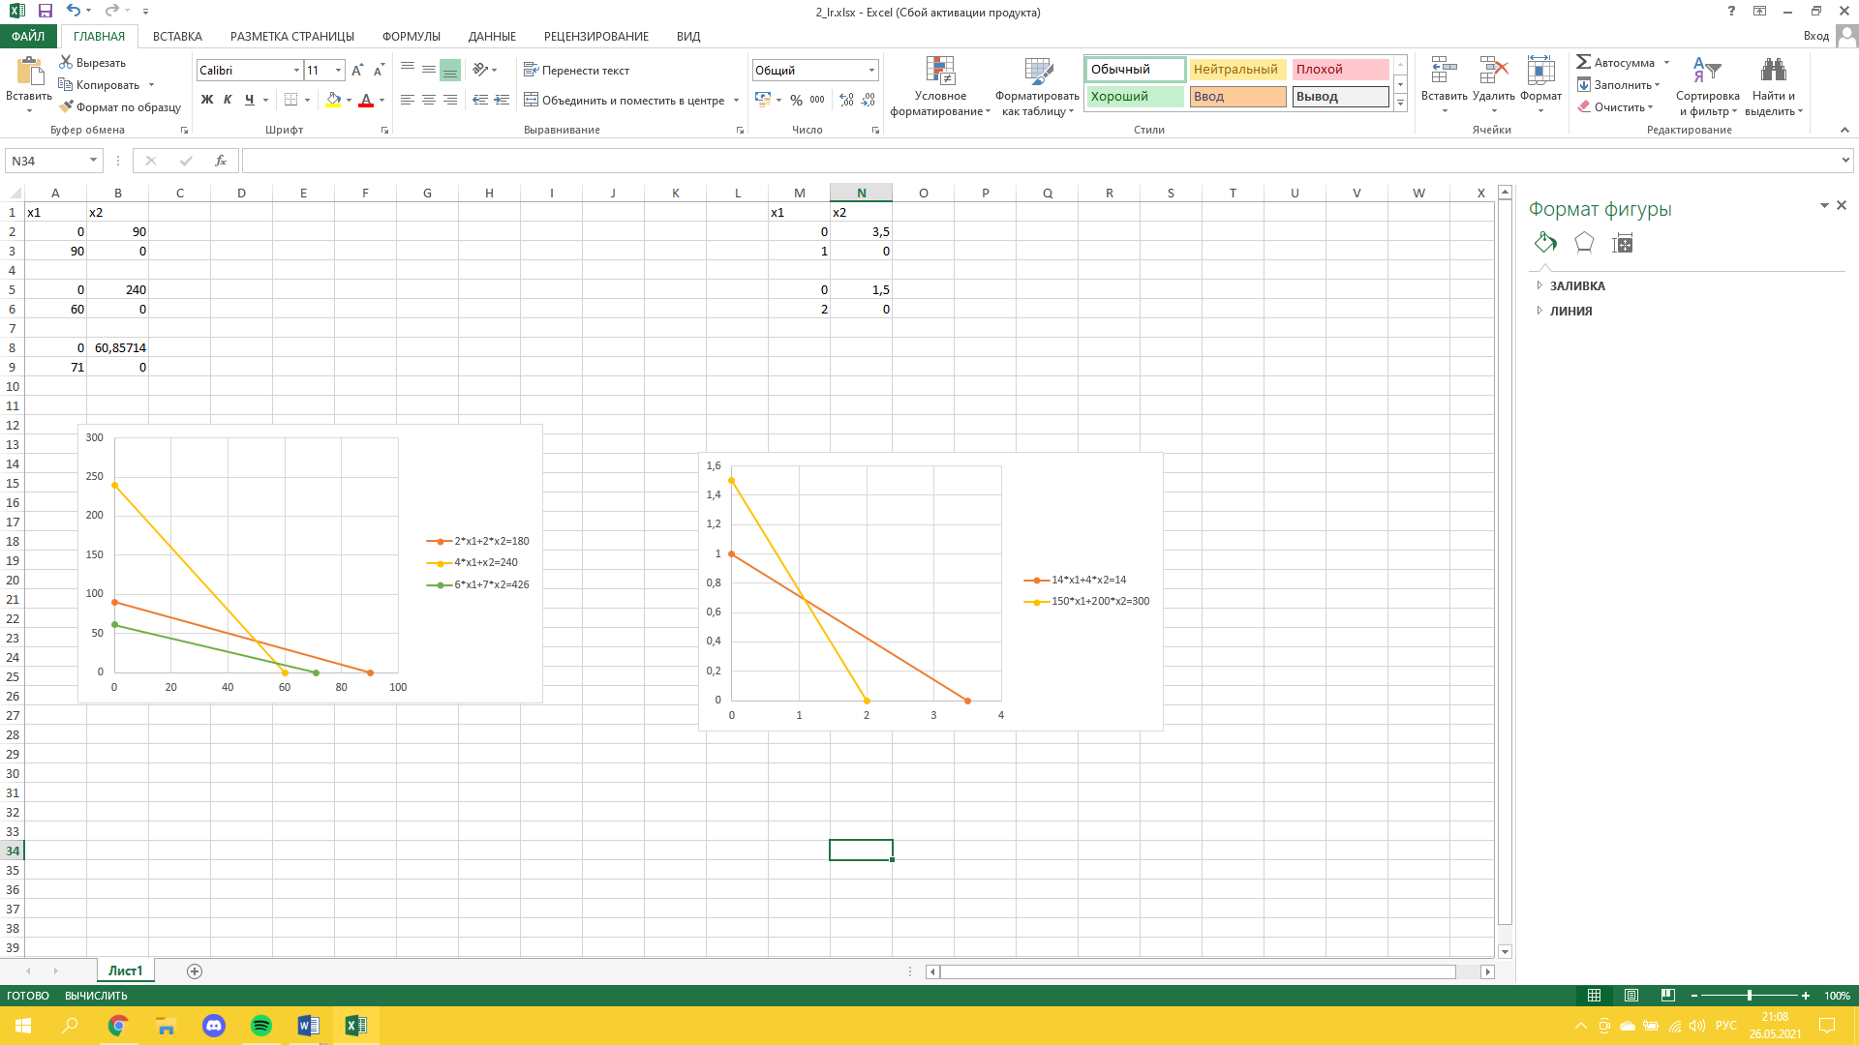

**Угловые точки:**

1.

*F* = 1600 * *x*1 + 1200 * *x*2 *→ max*

*F* = 1600 ∗ 60 + 1200 = 96000

2.

*F*=1600 * *x*1 + 1200 * *x*2 *→ max*

*F*=1600 ∗ 57 + 1200 ∗ 12 = 105600

3.

*F* = 1600 ∗ *x*1 + 1200 ∗ *x*2 *→ max*

*F* = 1600 ∗ 0 + 1200 ∗ 426/7 = 511200/7 *≈*73028.5714

В точке (57,12) функция принимает наибольшее значение 105600.

**Ответ:** 57 лисиц и 12 песцов.

**ЗАДАЧА 2.**

При подкормке посевов необходимо внести на 0,01 га почвы не менее 8 единиц азота, не менее 24 единиц фосфора и не менее 16 единиц калия. Фермер закупает комбинированные удобрения двух видов "Азофоска" и "Комплекс". В таблице указаны содержание количества единиц химического вещества в 1 кг каждого вида удобрений и цена 1 кг удобрений. Определить графически потребность фермера в удобрениях того и другого вида на 0,01 га посевной площади при минимальных затратах на потребление.

|  |  |  |
| --- | --- | --- |
| **Химические вещества** | **Содержание хим. веществ в 1 кг удобрения** | |
| Азофоска | Комплекс |
| Азот | 1 | 2 |
| Фосфор | 12 | 3 |
| Калий | 4 | 4 |
| Цена 1 кг удобрения, руб | 50 | 20 |

**РЕШЕНИЕ:**

Возьмем за x1 – ед. Азофоски, а за x2 – ед. комплекса.

Запишем все ограничения:

F = 50 * x1 + 20 * x2 *→ min*

Функции для построения графика:

$$\left\{\begin{aligned}x_{1}+2*x_{2}=8 \\ 12*x_{1}+3*x_{2}=24 \\ 4*x_{1}+4*x_{2}=16 \end{aligned}\right.$$

$$\left\{\begin{aligned}x_{1}=8-2*x_{2} \\ x_{1}=\frac{24-3*x_{2}}{12} \\ x_{1}=4-x_{2} \end{aligned}\right.$$

**Угловые точки:**

1.

F = 50 * x1 + 20 * x2 *→ min*

F = 50 * 8 + 20 * 0 = 400

2.

F = 50 * x1 + 20 * x2 *→ min*

F = 50 * 1.14 + 20 * 3.41 = 125.2

3.

F = 50 * x1 + 20 * x2 *→ min*

F = 50 * 0 + 20 * 8 = 160

Функция принимает наименьшее значение 125.2 в точке (1.14, 3.43).

**Ответ:** 1.14 кг Азофоска и 3.43 кг Комплекс.

**ЗАДАЧА 3.**

Полной даме необходимо похудеть, а за помощью она обратилась к подруге. Подруга посоветовала перейти на рациональное питание, состоящее из двух продуктов P и Q.

Суточное питание этими продуктами должно давать менее 14 единиц жира (чтобы похудеть), но не менее 300 килокалорий. На упаковке продукта Р написано, что в одном килограмме этого продукта содержится 15 единиц жира и 150 килокалорий, а на упаковке с продуктом Q — 4 единицы жира и 200 килокалорий соответственно. При этом цена продукта Р равна 250 руб./кг, а цена продукта Q равна 210 руб./кг.

Так как дама была стеснена в средствах, то ее интересовал вопрос: в какой пропорции нужно брать эти продукты для того, чтобы выдержать условия диеты и истратить как можно меньше денег?

**РЕШЕНИЕ:**

Возьмем за x1 – P, а за x2 – Q.

|  |  |  |  |
| --- | --- | --- | --- |
| **Продукт** | **Жир** | **Килокалорий** | **Цена** |
| P | 15 | 150 | 250 |
| Q | 4 | 200 | 210 |
| Необходимо | <14 | $≥$ 300 |  |

F = 250 * x1 + 210 * x2 *→ min*

Функции для построения графика:

$$\left\{\begin{aligned}14*x_{1}+4*x_{2}=14 \\ 150*x_{1}+200*x_{2}=300\end{aligned}\right.$$

$$\left\{\begin{aligned}x_{2}=\frac{14-14* x_{1}}{4} \\ x_{2}=\frac{300-150*x_{1}}{200} \\ \end{aligned}\right.$$

**Угловые точки:**

1.

F = 250 * x1 + 210 * x2 *→ min*

F = 250 * 0.73 + 210 * 0.95 = 382

2.

F = 250 * x1 + 210 * x2 *→ min*

F = 250 * 0 + 210 * 3.5 = 735

3.

F = 250 * x1 + 210 * x2 *→ min*

F = 250 * 0 + 210 * 1.5 = 315



Функция принимает наименьшее значение 315 в точке (0, 1.5).

**Ответ:** 0 кг продукта P и 1.5 кг продукта Q.